**实验14：代理模式**

**[实验任务一]：婚介所**

代理角色重写了真实角色的函数并增加权限变量加以限制，只有在满足条件的时候，真实角色类中的方法才能被调用。

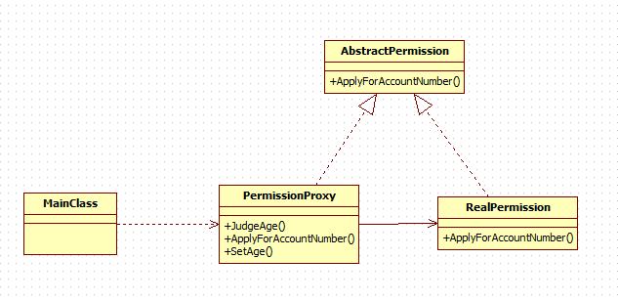

运行结果：

